1. tenpolistに「うなぎ」店を追加するDMLを作成せよ。 住所は「上野」 予算は「7000」
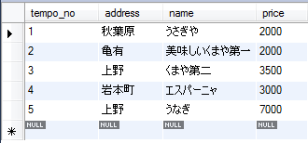

2. 予算が「7000」未満の店件数を取得せよ
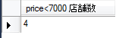

3. 住所が「上野」或は「予算」が「3000」以上の店舗番号と店舗名を取得せよ
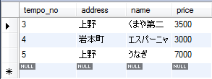

4. 予算が「3000」以上と[7000]以下の間の店舗の平均値
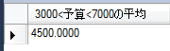

5. 住所が「上野」もしくは「名前」に「くまや」が含まれている店舗の「合計額」を取得
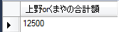
6. 店舗番号が「２」以上の店舗を取得せよ ただし「予算」降順で
